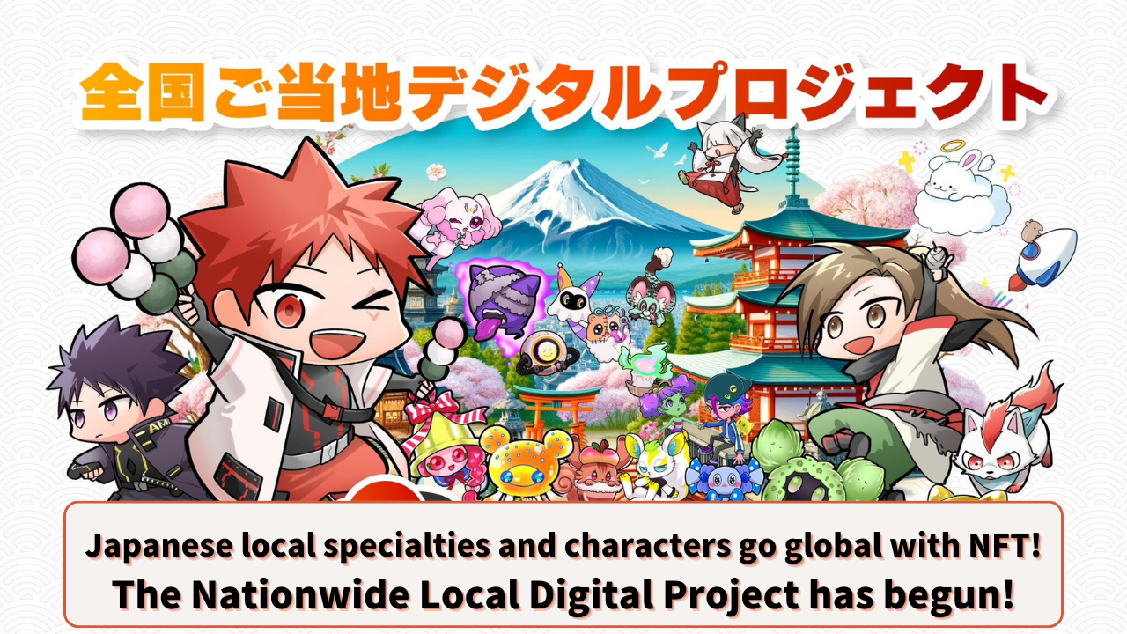

**日本的地方特产和角色通过NFT走向世界！全国地方数字项目启动！**

# 介绍

大家好！今天，我们将讨论一个给日本地方振兴带来新风的突破性项目。这个项目的名字是“全国地方数字项目”！

NFT和区块链技术将如何改变我们的家乡？让我们看看结合传统与创新的新时代地方振兴的样子。

# 目录

1. 1. 项目概述和目标
2. 2. JAPAN DAO的挑战
3. 3. NFT与地方振兴：新的可能性
4. 4. 什么是NFT？
5. 5. NFT在地方振兴中的作用
6. 6. 项目的具体实施事例
7. 1. 协助销售“涩川伊香保数字会员卡”NFT
8. 2. AMATO漫画特别篇《伊香保温泉合作篇》
9. 7. 项目的未来展望
10. 8. 前内阁府副大臣米田建三的参与

# 项目概述和目标

“全国地方数字项目”是一个利用先进数字技术（如NFT）进行地方振兴的项目。由JAPAN DAO主导，并与日本各地的自治体合作，利用区块链技术，将日本的地方特产、角色和旅游名胜推向世界。

## 主要目标：

* 将日本的地区资源数字化并向全球推广
* 利用NFT振兴地方经济
* 促进入境旅游
* 支持地方文化的发展

# JAPAN DAO的挑战

JAPAN DAO以“区块链为所有人”为愿景，通过动漫和漫画向150多个国家推广日本文化。此次的“全国地方数字项目”是JAPAN DAO利用其技术实力和全球网络进行地方振兴的新挑战。



# NFT与地方振兴：新的可能性

## 什么是NFT？

NFT是“Non-Fungible Token（不可替代代币）”的缩写，是一种可以在区块链上创建和交易独一无二的数字资产的技术。例如，将地方名胜或地方角色的插图转换为NFT，可以保证该数字数据的唯一性和所有权。

要了解更多关于NFT的信息，请点击这里。

## NFT在地方振兴中的作用

利用NFT，地方可以获得以下好处：

* 创造新的收入来源
* 加强地方品牌
* 形成粉丝社区
* 发展适应数字时代的旅游战略

这些因素结合起来，可以有效地推广地方的魅力，进而实现经济振兴。



# 项目的具体实施事例

## 1. 协助销售“涩川伊香保数字会员卡”NFT

JAPAN DAO与株式会社凸和一般社团法人涩川伊香保温泉观光协会合作，发行了“涩川伊香保数字会员卡”NFT。

* 在LINE NEXT的“DOSI”平台上销售
* 随机提供三种图案
* 持有者可以在伊香保温泉的旅游设施和餐厅获得特权

持有此数字会员卡，持有者可以享受如伊香保露天温泉门票折扣等特权。“涩川伊香保数字会员卡”NFT目前仍可购买。通过获取此数字会员卡，享受涩川伊香保的特别体验！

## 2. AMATO漫画特别篇《伊香保温泉合作篇》

JAPAN DAO推出的人气漫画《AMATO》特别篇《伊香保温泉合作篇》已发布。这部特别篇中，涩川市的观光宣传大使“石段君”登场，介绍了伊香保温泉的魅力。

通过漫画推广地方的魅力，有望提高年轻一代和漫画迷对伊香保温泉的认知度。

这些事例展示了如何利用数字技术，同时发挥各地方特色，创造新的魅力。

# 项目的未来展望

“全国地方数字项目”才刚刚开始，但其潜力无限。让我们列举一些未来的展望。

## 前内阁府副大臣米田建三的参与

项目的重要转折点是前内阁府副大臣米田建三就任JAPAN DAO顾问。米田氏作为政策制定者拥有丰富的经验，在地方振兴方面也有显著的成就。米田氏的参与将对“全国地方数字项目”产生重大影响。

米田氏在就任时发表了以下信息：“我很高兴能与具有创新思想和技术的年轻人一起工作，加强日本的国际影响力。我认为我们在全球视野下思考地方振兴方面有着共同的志向。”

这一信息表明了对项目的高度期待。

## Web3带来的地方振兴可能性

以NFT和区块链为代表的Web3技术为地方振兴带来了新的可能性。具体的实施和预期的成果包括：

* 加强IP合作：通过地方角色与JAPAN DAO角色合作，提高认知度，获得相关人口，并促进消费活动。
* SNS支持：利用世界上最大的社区和SNS运营经验，向全球推广日本的魅力。
* 利用技术：利用NFT和元宇宙的营销策略扩大全球影响力。

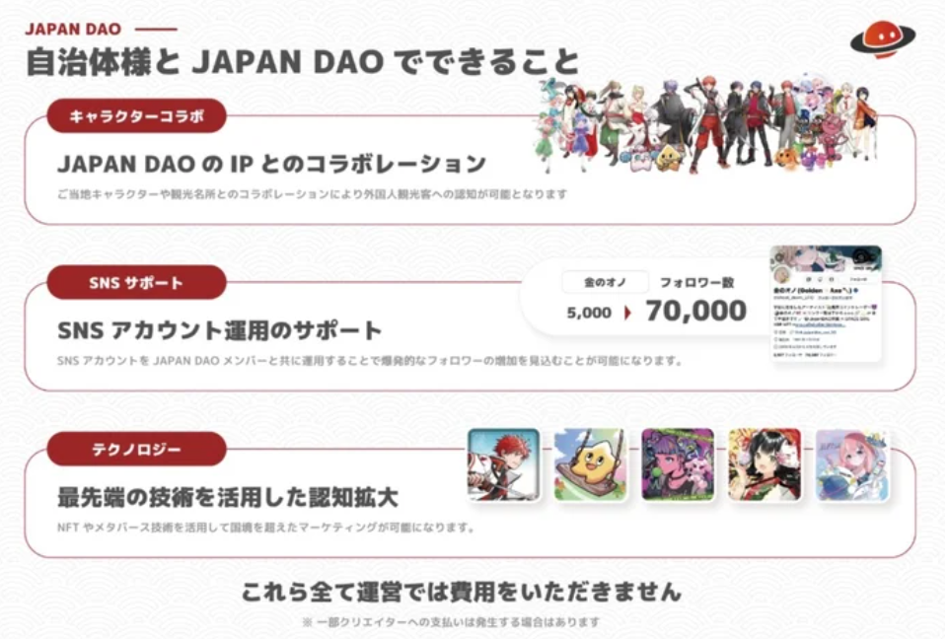

# 旅游促进和入境战略

## JAPAN DAO对未来旅游的愿景

* 数字连接日本的魅力
* 通过NFT向世界推广地方角色和旅游名胜
* 全国推广“涩川伊香保数字会员卡”NFT的成功经验
* 享受智能旅行
* 在当地商店利用Smart Pocket进行NFT使用
* 通过NFT优惠券和门票体验特别体验
* 与自治体合作
* 最大化地方特产和隐藏景点的魅力
* 开始旅游革命

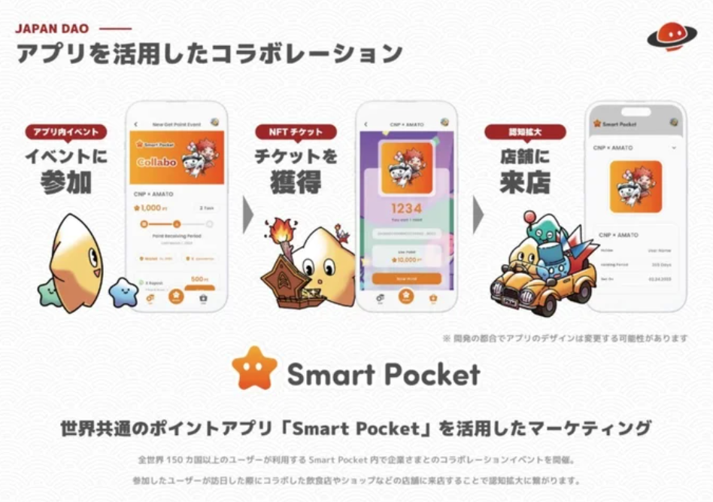

JAPAN DAO通过结合最新技术与地方魅力，有潜力改变我们对旅游的看法。如果这一举措成功，可能会为全球游客提供更深刻、更愉快的日本体验。新型日本旅游形式的诞生可能并不遥远。

# 总结

“全国地方数字项目”通过利用NFT和区块链技术，为日本的地方带来了新的可能性。

* 创新方法：传统文化与数字技术的融合
* 经济效应：通过NFT创造新的收入来源
* 全球推广：向150多个国家推广日本文化
* 旅游革命：通过数字技术实现新的旅行形式
* 地方合作：自治体与JAPAN DAO的合作体系

该项目有望向世界推广地方的魅力，并促进入境旅游。数字与现实融合的地方新形象正在我们面前展开。让我们一起关注未来的发展，共同描绘日本地方的新未来。

# 结论

您觉得JAPAN DAO的创新举措如何？如果您所在的地区也有类似利用数字技术进行地方振兴的举措，请告诉我们。您对“全国地方数字项目”有什么期望或疑问？

在评论区分享您的想法和感受。您的话语可能会成为改变日本地方未来的契机！

如果您想了解更多关于JAPAN DAO的活动，请关注以下官方账号，第一时间获取最新信息！